1. Příprava gelové komory (25`)

1.1 Do 100 ml Erlenmeyerovy baňky odměřte 33ml TAE-pufru a přimíchejte 1g agarózy
1.2 Povařte směs v mikrovlnné troubě, protřepejte ji a opět krátce povařte!
1.3 Ochlaďte agarozový roztok na 55 °C
( vyzkoušejte na hřbetu ruky) a nalijte gel do držáku v gelové komoře.

1.4 Jakmile gel ztuhne, odstraňte kovové tyčinky z elektroforézní komory.
1.5 Naplňte elektroforézní komoru 270 ml TAE-pufru tak, aby byl pokryt celý povrch gelu.(c=1x)
  - Vytáhněte hřebínek! (opatrně, nezničte gel!)

2. Příprava vzorků pro gelovou elektroforézu (5`)

2.1 Vyjměte vašich 6 PCR zkumavek z termocykleru.
2.2 Vložte PCR zkumavky do adapterů!

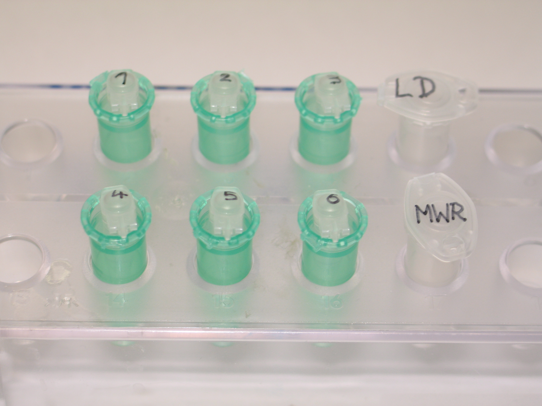

2.3. Napipetujte 10 µl Orange G nanášecí barvivo (LD) do každé z 6 PCR zkumavek. Promíchejte jemným poklepáváním prstem.
NCL: Zjištění produků PCR pomocí agarozové gelové elektroforézy

3. 3. Nanášení vzorků (15`)
3.1 3.1. Naplňte jamky zleva doprava takto:
- 12 µl molekulární hmotnost standard (MW)
- 20 µl PCR- produkt Otec F
- 20 µl PCR-produkt Matka M
- 20 µl PCR-produkt Dítě1 C1
- 20 µl PCR-produkt Dítě 2 C2
- 20 µl PCR-produkt Dítě 3 C3
- 20 µl PCR-produkt Dítě 4 C4

4. 4. Průběh elektroforézy (30`)
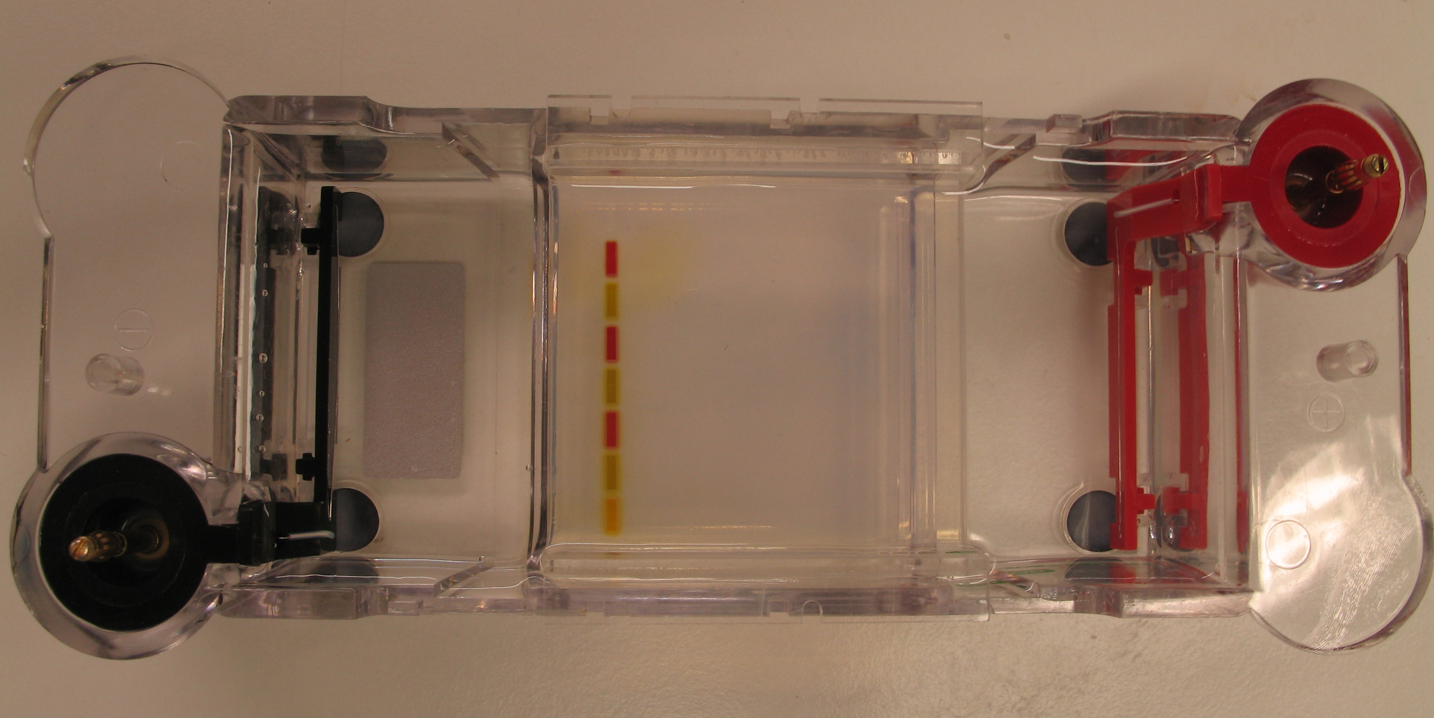

  - Zavřete komoru a spusťte elektroforézu na 120 V!
  - Zastavte ji, když barvivo doputuje na vzdálenost 1cm před konec gelu.

5. 5. Barvení DNA úseků (30`)
  - Otevřete komoru a vyjměte držák s gelem. Opatrně, gel je velmi kluzký! (Slijte TAE pufr do zásobní sklenice, lze použít opakovaně)
  - Přeneste gel do barvící misky a přidejte 70 ml barvícího roztoku (50x) – barvěte cca 2 minuty, jemně miskou třepte. Po 2 minutách slijte barvící roztok a jemným potřepáváním v teplé vodě (40 - 50 °C) z kohoutku gel vymyjte od přebytečné barvy.
6. 6. Hodnocení (15`)
  - Pomocí standardu molekulárních hmotností určete, které proužky udávají DNA těchto délek: 100 bp, 200 bp, 500 bp, 700 bp, 1000 bp!
  - Jaké výsledky jste získali z vašich 6 vzorků? Jeden nebo dva proužky DNA? Vypočtěte molekulovou hmotnost proužku.

6.3.Nakreslete graf výsledků elektroforézy. Za pomoci pracovního listu s rodokmenem se pokuste tyto výsledky interpretovat. (strana 3)

